CONTRATAÇÃO DE DIÁLOGO COMPETITIVO
Conforme segue:

OBJETO: Automação predial inicial e definição de padrões a serem adotados.

Considerando as restrições existentes quanto ao uso da rede Ethernet corporativa para dados, sensores e controles, especificamos soluções que trafegam por cabos de dados até o servidor a ser usado para armazenar e tratar os dados, que depois serão disponibilizados para os usuários.

Os dados tratados devem ser apresentados e utilizados:
- em dashboard na sala da Divisão de Manutenção, via monitor com tela touch;
- em computadores de usuários, conforme sua área de atuação;
- site Grafana, espelhando o status de cada equipamento e permitindo atuações virtuais sobre equipamentos da Casa, comandos que então seriam copiados no equipamento real.

Os softwares previstos para serem utilizados no servidor são:
- Linux;
- Node-Red;
- Mosquitto;
- Influx DB.

O local para a chegada de todos dados é a sala S29, no subsolo.
O acesso se dá através de 2 biométricos.
O servidor está instalado em rack da Telefonia.
Será necessário o fornecimento de nobreak dedicado a este servidor.

O servidor disponibilizado para esta primeira etapa é um DELL R430, com as seguintes características:
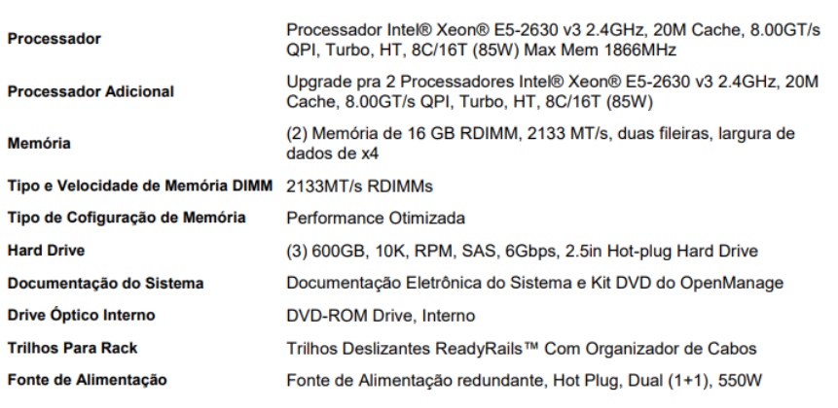

A seguir elencamos os pontos de interesse a serem atendidos pelo projeto de automação inicial:
1) HEAD-END
- Instalação de sensores de temperatura e umidade DHT22, dentro da sala do Head-End e também externamente ao Head-End, de forma a podermos comparar as condições interna com a externa.
- Recebimento de informações do nível da caixa de água da torre, através de Wi-Fi Lora 915MHz
- 2 repetidoras Motorola devem ser conectadas na rede Ethernet da Alesp e serem acessadas pelo Node-Red para obtenção de informações como estado das baterias e alarmes do equipamento.
Prevista a entrada dos dados de temperatura, umidade e nível da caixa de água em equipamento CPB32h e saída por RS485 para os cabos de distribuição da telefonia, cujas pontas “last mile” precisam ser substituídas por cabos de dados que já temos em estoque.
2) HIDRÁULICA
A ALESP dispõe de 7 sistemas de armazenagem de água, conforme segue:
2.1 - SABESP e RESERVATÓRIO N°1 (enterrado)
- Obter autorização junto à Sabesp para instalação de datalogger, que receberá os pulsos do higrômetro e os dados de volume e consumo do reservatório enterrado no jardim e os encaminhará via RS485 para a central de dados.
- Para passagem do cabo de dados e de elétrica, para o datalogger, serão enterrados no jardim dois eletrodutos corrugados reforçados com PAD.
2.2 – TORRE ELEVADA N°2
Dados do nível de água serão captados por sensor de pressão e encaminhados a equipamento CPB32h, que os transmitirá por Wi-Fi Lora 905Mhz ao receptor idêntico localizado no Head-End. O piso da caixa de água fica a 30 m de altura e tem 8 m de altura em água. Neste reservatório encontra-se também a reserva técnica para o Bombeiro.
As demais caixas de água/reservatórios devem contar com leitura de volume de água através de sensor de pressão e transmissão por cabo de dados à central de dados.

3) CABO DE DADOS PRINCIPAL
Foi lançado um cabo de dados partindo da caixa de disjuntores e controles das bombas de recalque do estacionamento dos deputados, seguindo até a casa de bombas principal, cabine secundária, CFTV e finalmente o DG-Distribuidor Geral.
O cabo foi segmentado por trechos e necessita instalação de infraestrutura em pequenos trechos, soldagem das conexões e saídas para cada um dos equipamentos que serão lidos.
O que será lido, na sequência do cabo:
3.1) BOMBAS DE RECALQUE ESTACIONAMENTO
São 2 bombas submersas que são acionadas conforme o nível da água acumulada no poço do estacionamento dos Deputados. Cada uma possui 2 sensores, indicando o nível máximo para ligar e o nível mínimo para desligar e que diferem entre si.
Através da instalação de 2 TC-Transformadores de Corrente, será feita a leitura da operação de cada bomba, passada a uma placa CPB32h e encaminhada por RS485 ao cabo de dados.
3.2) CASA DE BOMBAS
Necessita instalação de pequena infraestrutura para lançamento do cabo de dados do corredor até as 2 caixas de disjuntores e retorno até o corredor.
Nesta sala encontram-se as seguintes bombas de recalque:

3.3) CABINE SECUNDÁRIA
Necessita instalação de pequena infraestrutura para conduzir o cabo do corredor aos vários disjuntores dos Schillers e ao QTA que devem ser lidos.
- X disjuntores, cuja leitura de displays Kron
- QTA-Quadro de Transferência Automática
Será instalado um pequeno ESP32 para realizar a leitura dos contatos secos dos disjuntores do conjunto QTA, informando qual disjuntor está ativo.
Deverá incluir uma pequena bateria para continuar enviando dados mesmo em caso de falta de energia, e que, por sua vez, será alimentada pela rede elétrica quando houver energia da pública.
O ESP32 enviará por RS485 os dados do fornecimento: se Rede, Gerador, Falha ou Ausente.
Filtros de ruído devem ser instalados nos contatos dos disjuntores.
Um local para montagem de pequena caixa contendo o ESP32 e seu sistema de bateria está disponível próximo aos contatores de comando, dentro do rack onde o QTA está montado.
3.4) CFTV
Utilizar eletroduto galvanizado para fazer a infraestrutura “last mile” do corredor até os 2 nobreaks do sistema de CFTV da Alesp.
Instalar adaptadores de RS232 para RS485 nos nobreaks e conectar no cabo de dados principal.
3.5) PABX
- DHT22, para leitura de temperatura e umidade na sala do PABX
- 2x TC-Transformadores de Corrente ligados às entradas de energia que atendem o PABX
3.6) EXTENSÃO
A este cabo principal de dados, na ponta que recebe os dados das bombas de recalque, vamos conectar outro trecho, que seguirá até a Cabine Primária, Gerador do Anexo e Painel Fotovoltaico do Bicicletário, cujas leituras pretendidas são:

4) SCHILLERS – PRÉDIO ANEXO
As 2 bombas de água gelada e as 2 bombas de água das condensadoras precisam ser monitoradas para checagem, antes de se ligar o ar condicionado do Anexo, garantindo o correto funcionamento. Devem ser monitorados: voltagem, amperagem e vibração.

5) LG – NOVOS EQUIPAMENTOS DE AR CONDICIONADO E AUTOMAÇÃO
Segue lista dos equipamentos recém instalados e suas localizações. A Informática tem negada permissão para conexão de controle e monitoramento dos mesmos via Wi-Fi da Casa. Se permitirem, os dados serão obtidos pela rede da Casa, se negarem em definitivo, terão que ser cabeados e conectados à central de dados.

6) WALL WASHER
- Instalar eletroduto galvanizado no trecho entre o prédio e o painel de controle do sistema Wall Washer da Alesp, para passagem de cabo de rede entre a sala S29 no subsolo e o roteador do sistema.
- Mudar os endereços IPs para permitir o recebimento dos dados e controle do sistema de Wall Washer pelo servidor da sala S29.
7) PAINEIS FOTOVOLTAICOS TELHADO PRINCIPAL
8) ELEVADORES SCHINDLER
A empresa Schindler possui um site onde disponibiliza informações de 3 elevadores da Alesp. Gostaríamos de espelhar as informações no Node-Red também.
E estamos em via de reformar outros 9 elevadores, com pretensão de tê-los monitorados via nosso dashboard.

9) HORUS ASCAEL CAX-3001
10) DG – Distribuidor Geral – Sala S29 subsolo
- No servidor devem ser instalados: Linux, Node-Red, Influx-DB, Mosquitto.
- Placa de rede 1 será conectada à rede da Alesp
- Fornecer switch com X portas, que deve ser conectado à placa de rede 2 do servidor.
- Todos equipamentos da rede de IoT devem acessar a placa de rede 2 do servidor
- 3 equipamentos CSNet Web, da Hitachi, instalados no primeiro rack da sala S29, devem ter seus endereços IPs configurados para a rede IoT e serem conectados ao switch IoT. Os CSNet possuem software da Hitachi para administração dos equipamentos de ar condicionado instalados na Alesp, e cujos cabos de dados já se encontram conectados. A pretensão é obter dados do funcionamento e controle dos aparelhos de ar também através do Node-Red.
- Os ESP32 programados, preferencialmente, através da interface IDE-Arduíno.
- Montar manual com detalhamento de todo o sistema, senhas, as-built.
- Treinamento de operação para equipes envolvidas.
Pedir acesso Grafana p Informática

EQUIPAMENTOS QUE DEVEM SER FORNECIDOS:
- As infraestruturas:
eletrodutos galvanizados
eletrodutos corrugados reforçados com PAD
cabos de rede CAT6 e conectores

- Datalogger Sabesp
- ESP32 Dev. Module
- Conversor industrial RS232 para RS485 Ref.: Modelo Sintechi STM485
- Filtro supressor de ruído para 24-240. (Indutor/Capacitor) VCA. Ref.: CCA
- Módulo LoRa 915MHz 100mW. Inclui antena helicoidal de 915Mhz (2dBi, 12.5mm, 50 Ohm), tensão de alimentação 1,8-3,7 VDC. Ref.: LoRa1276 V2.0.
- Placa CPB32h. Tensão de alimentação default 24 VDC e interface de comunicação RS485. Ref.: Crescer Ind. Automação.
- Sensor de nível por pressão de água. Com range 8m, 10m de cabo, saída de dados RS-485, tensão de alimentação 24 VDC. Ref.: QDY30A XUYANGQIDIAN
- Fonte de alimentação chaveada entrada bivolt saída 24 VDC 3A plug P4 de 2,1mm com cabo AC.
- Resistor 120 ohms 1/4 W. Com tolerância de 5%.
- Monitor profissional Touch 32" para dashboard
- Switch gigabit 16 portas
- Sensor AM2302 DHT22

